Der Westbalkan – Krisen ohne Ende?
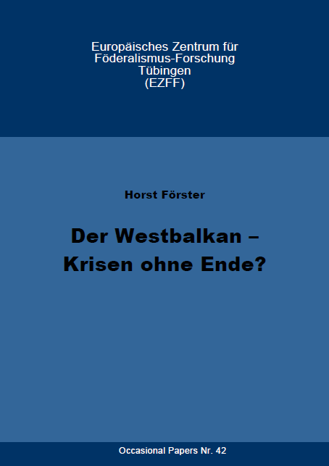
Der Westbalkan

Krisen ohne Ende?

Horst Förster

2017, 62 S., brosch., Schutzgebühr 5,00 Euro

(Occasional Paper des Europäischen Zentrums für Föderalismus-Forschung Tübingen, Bd. 42)
Der

Vor dem Hintergrund der aktuellen Probleme in Europa werden in diesem Band die Krisen in den Westbalkanländern in den Mittelpunkt gestellt.
Um diese politischen, wirtschaftlichen und sozialen Fragen zu verstehen, werden in groben Zügen die Entwicklung der Regionalstrukturen und die wichtigsten historisch-politischen Epochen gestreift. Einen Schwerpunkt bilden dabei die Staatsbildungsprozesse.
Die Hauptthemen stellen aber die Diskussionen um den ethnischen Föderalismus, die Ursachen und Folgen der Krise auf dem Balkan und die Rolle der EU-Balkannpolitik dar. Zugleich wird die seitens der Westbalkanländer gewünschte Annäherung an die EU erörtert und auf ihre Realisierbarkeit hin geprüft.

Bestellschein

Bestellen Sie jetzt per E-Mail ezff@uni-tuebingen.de, telefonisch 07071/2977368 oder im Buchhandel

978-3-9818415-1-0 Horst Förster Der Westbalkan – Krisen ohne Ende?

Name, Vorname: Telefonnummer für Rückfragen:
Firma, Institution: E-Mail:
Straße:
Ort:
Datum, Unterschrift:

